**Enunciado:**

La Asociación de Ganaderos de Antioquía requiere un programa para que gestione las actividades relacionadas con los campeones machos (Toros) de seguimiento en la crianza, publicidad de los especímenes, participación en eventos y la venta de los animales. Tenga en cuenta que existen varias ferias de muestra al año. Se requieren todos los datos necesarios del animal (código de identificación del animal, fecha de nacimiento, lugar de nacimiento, raza, crianza, dueño, disponible, comprador, fecha de compra por el dueño, fecha de venta al comprador, entre otros), del criador, de los compradores, de las ferias, entre otros.

**1. Diccionario entidades**

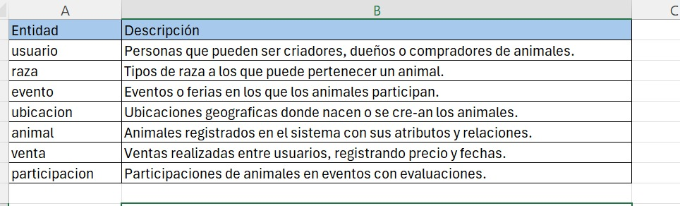

**2. Diagrama de entidad-relación de Chen**

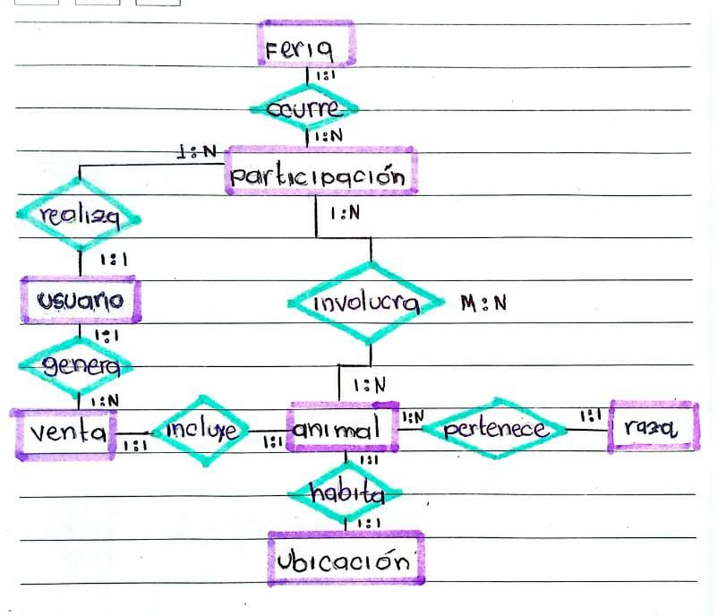

**4. Script creación de tablas**

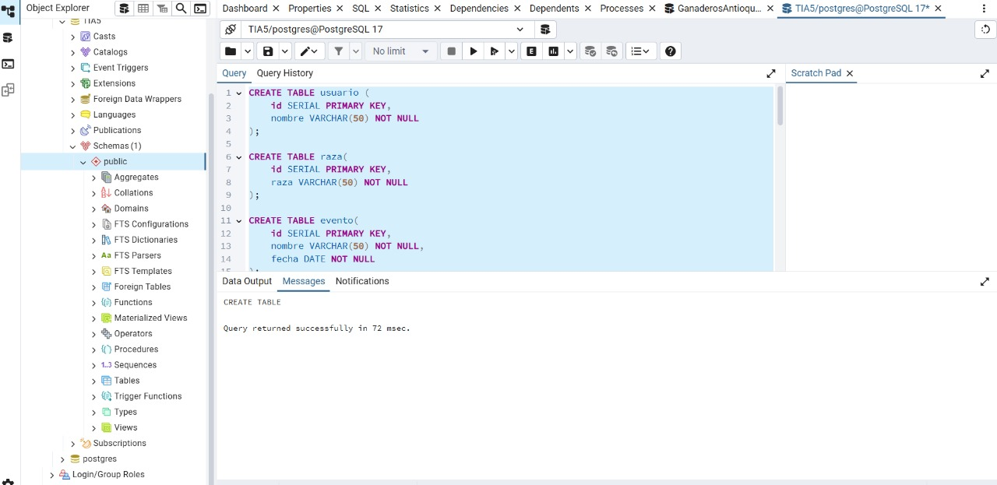

**5. Script poblamiento de las tablas**

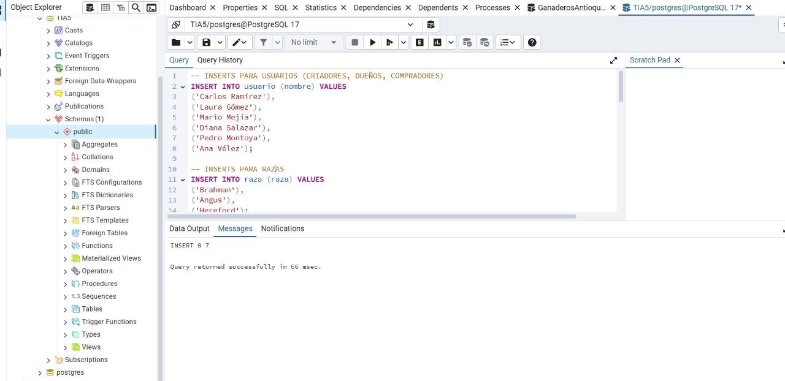

**6. Script consultas simple**

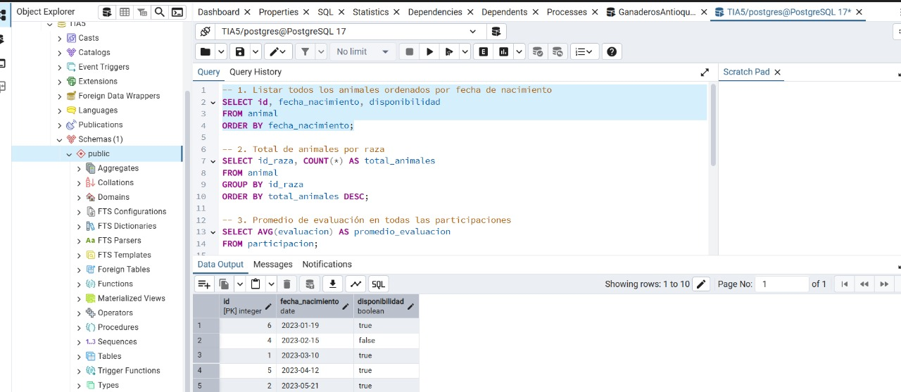

**7. Script consultas con JOIN**

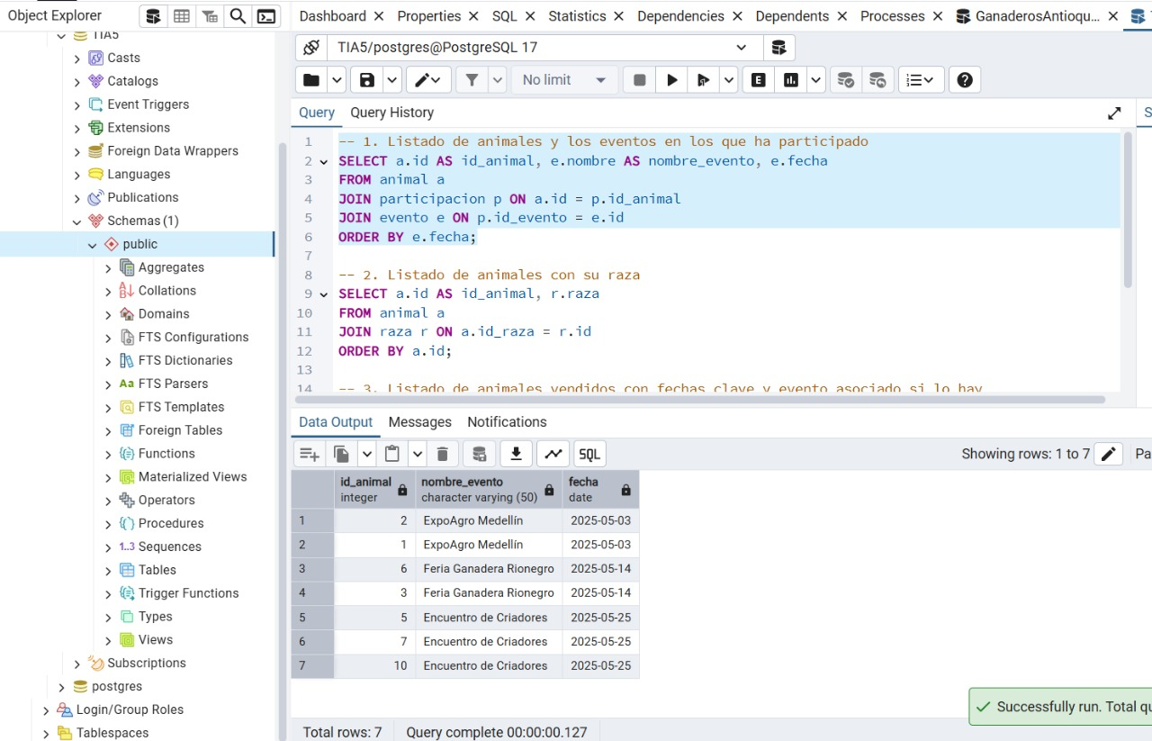

**Conclusión**

Este trabajo permitió desarrollar un sistema de gestión eficiente para los toros campeones de la Asociación de Ganaderos de Antioquía, abarcando desde su crianza hasta su venta y participación en ferias. Utilizamos PostgreSQL para crear una base de datos estructurada y funcional que facilita el seguimiento de los animales, compradores, y eventos.

No se utilizaron las entidades criador y propietario, ya que ambos roles pueden ser ocupados por la misma persona; por ello, consolidamos estas dos entidades en una sola llamada usuario, simplificando la estructura. Además, raza, que inicialmente era un atributo de la entidad animal, fue transformada en una nueva entidad, ya que, se utilizó el “Tomahawk” para cumplir con los principios de normalización.

Por cuestiones de tiempo y para facilitar el cumplimiento de la TIA, decidimos no incluir la entidad publicidad en el sistema.

En general, este trabajo proporciona una solución completa que facilita la gestión de los toros campeones, mejorando la organización y eficiencia de los procesos dentro de la asociación.